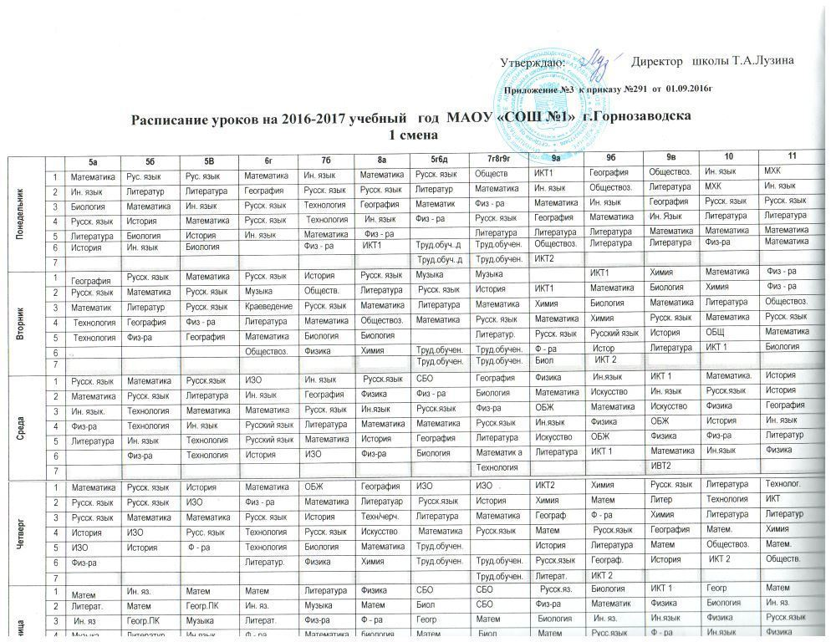

Четверг | 1 | Математика | Русск. язык | История | Математика | ОБЖ | География | ИЗО | ИЗО . | ИКТ2 | Химия | Русск. язык | Литература | Технолог.
Четверг | 2 | Русск. язык | Русск. язык | ИЗО | Физ - ра | Математика | Литератуар | Русск.язык | История | Химия | Матем | Литер | Технология | ИКТ
Четверг | 3 | Русск. язык | Математика | Математика | Русск. язык | История | Техн/черч. | Литература | Математика | Географ | Ф - ра | Химия | Литература | Литератур
Четверг | 4 | История | ИЗО | Русс. язык | Технология | Русск. язык | Искусство | Математика | Русск.язык | Матем | Русск.язык | География | Матем. | Химия
Четверг | 5 | ИЗО | История | Ф - ра | Технология | Биология | Математика | Труд.обучен. |  | История | Литература | Матем | Обществоз. | Матем.
Четверг | 6 | Физ-ра |  |  | Литератур. | Физика | Химия | Труд.обучен. | Труд.обучен. | Русск.язык | Географ. | История | ИКТ 2 | Обществ.
Четверг | 7 |  |  |  |  |  |  |  | Труд.обучен. | Литерат. | ИКТ 2
Пятница | 1 | Матем | Ин. яз. | Матем | Матем | Литература | Физика | СБО | СБО | Русск.яз. | Биология | ИКТ 1 | Геогр | Матем
Пятница | 2 | Литерат. | Матем | Геогр.ПК | Ин. яз. | Музыка | Матем | Биол | СБО | Физ-ра | Математик | Физика | Биология | Ин. яз.
Пятница | 3 | Ин. яз | Геогр.ПК | Музыка | Литерат. | Физ-ра | Ф - ра | Геогр | Матем | Биология | Ин. яз. | Ин.язык | Физика | Русск.язык
Пятница | 4 | Музыка | Литератур | Ин.язык | Ф - ра | Математика | биология | Матем | Биол | Матем | Русс.язык | Ф - ра | Ин.язык | Физика
Пятница | 5 | Геогр.ПК | Музыка | Литер | Биология | Ин. яз. | Ин.яз. | Литер | Геогр | Физика | Ф - ра | Русск.язык | ОБЖ | Физ-ра
Пятница | 6 |  |  |  | История | Геогр | ИВТ 2 | Труд.обуч | Труд.обуч. | Ин.язык | Физика | Биология | Физ-ра
Пятница | 7 |  |  |  |  |  |  | Труд.обуч | Труд.обуч. |  |  | ИВТ2
Суббота |  |  |  | 7в | 8а | 8б | 8в | 5г6д | 7г8г9г | 9а | 9б | 9в | 10 | 11
Суббота | 1 |  |  |  |  |  | Математ. |  | Тр.об.м8-9 |  | История |  | История
Суббота | 2 |  |  |  |  | Матем.эл. | Математ. |  | Тр.об.м8-9 | История | Рус.яз.элек. |  | История
Суббота | 3 |  |  | Рус.яз.эл. | Матем.эл. | ОБЖ |  | Математ. | Тр.об.м8-9 | Математ. | Муз.литер. | Рус.яз.эл. |  | История
Суббота | 4 |  |  | Матем.эл | Черчен.эл. | Муз.литер. |  | Труд.об.м |  | Рус.яз.эл. | Математ. | Математ. |  | ОБЖ
Суббота | 5 |  |  |  | ОБЖ | Черчен.эл. |  | Труд.об. м |  |  |  | Математ. |  | Эл.курс Шк.№3  11.30общ.2,4сб  12.30 физика
Суббота | 6 |  |  |  | История |  |  |  |  |  |  |  |  | Эл.курс Шк.№3  11.30общ.2,4сб  12.30 физика

2 смена

Понедельник |  | 6а | 6б | 6в | 7а | 7в | 8б | 8в | 9д  очно-заочное
Понедельник | 1 | Русский язык | Ин. язык | Математика | Русский язык | Русский язык | Физ-ра | Математика
Понедельник | 2 | Литература | Математика | Музыка | Литература | Физ-ра | Ин. язык | Русский язык | Химия
Понедельник | 3 | Математика | Музыка | Физ-ра | Технология | Математика | Биология | Литература | Биология
Понедельник | 4 | Музыка | Физ - ра | Русск. язык | Технология | Ин. язык | Математика | Биология | Геометрия
Понедельник | 5 | Физ - ра | Русский язык | Краеведение | Математика | Технология | Русский язык | История | Физика
Понедельник | 6 | Краеведение | Литература | История | Ин. язык | Технология | Литература | Физ-ра | Информатика и ИКТ
Понедельник | 7
Вторник | 1 | Русский язык | ИЗО | Математика | Русский язык | Русский язык | Математика | Физика
Вторник | 2 | Русский язык | Математика | Русский язык | География | Литература | Физика | Ин. язык
Вторник | 3 | Математика | Ин. язык | Литература | Физика | География | ИКТ/ин. язык | Физ-ра
Вторник | 4 | Ин. язык | Русский язык | Физ-ра | Математика | Ин.язык | ин. язык/ИКТ | Технология
Вторник | 5 | История | Русский язык | Ин. язык | Физ - ра | Математика | Технология | Искусство
Вторник | 6 |  |  | История | Ин.язык | Физика | Искусство | Математика
Вторник | 7
Среда | 1 | Математика | Литература | Математика | Биология | История | Русский язык | Ин. язык
Среда | 2 | Ин.язык | Математика | Русский язык | Математика | Физ - ра | География | Обществозн. | История
Среда | 3 | Русский язык | Физ-ра | Русский язык | История | Математика | Химия | География | География
Среда | 4 | Литература | География | Технология | Обществозн. | Биология | Математика | Русский язык | Обществоз.
Среда | 5 | География | История | Технология | Физ-ра | Музыка | Обществозн. | Химия | Алгебра
Среда | 6 | Физ - ра | Русский язык | География | Музыка | Обществозн | История | Математика | Алгебра
Среда | 7
Четверг | 1 | Русский язык | Краеведение | Математика | Ин. язык | Русский язык | Литература | Биология
Четверг | 2 | Литература | Математика | Биология | Физика | Ин. язык | Ин.язык | Литература
Четверг | 3 | Математика | Ин. язык | Русский язык | Русский язык | Физ - ра | Биология | Ин. язык/ИВТ
Четверг | 4 | Ин. язык | Биология | Литература | Литература | Физика | Математика | ИВТ/ин. язык
Четверг | 5 | Биология | Русский язык | Ин. язык | Математика | География | Физика | ОБЖ
Четверг | 6 | История | Литература |  | География | Математика | Физ-ра | Физика
Четверг | 7
Пятница | 1 | Математика | Русский язык | Ин. язык | История | Русский язык | Русский язык | Физ-ра | Русский язык
Пятница | 2 | Русский язык | Математика | Математика | ИЗО | Литература | Химия | Русский язык | Литература
Пятница | 3 | Обществозн. | Технология | Руский язык | Русский язык | ИЗО | Математика | Химия | Литература
Пятница | 4 | ИЗО | Технология | Литература | Математика | История | Физ-ра | История | Русский язык
Пятница | 5 | Технология | Обществозн. | ИЗО | Биология | Математика | История | География
Пятница | 6 | Технология | История | Обществозн | Физ-ра | Биология | География | Математика

